Thöïc ñôn tuaàn 22
Töø ngaøy 01/02/2021 ñeán ngaøy 05/02/2021

THỨ | NGÀY | BỮA ĂN TRƯA |  |  |  |  | BỮA ĂN XẾ
THỨ | NGÀY | Món chính | Món mặn | Món canh | Món xào | Tráng miệng | BỮA ĂN XẾ
HAI | 01/02/2021 | Cơm | Cơm tấm sườn, nước mắm ngọt | Canh cải thảo nấu thịt |  | Mận | Trà sữa TuTi + Bánh snack
BA | 02/02/2021 | Cơm | Rau củ kho gà Mayonnaise | Tập tàng nấu tôm | Cà rốt xào nấm rơm | Chuối cau | Sữa ca cao lúa mạch 180ml
TƯ | 03/02/2021 | Cơm | Trứng chiên nấm bào ngư | Cải xoong nấu tôm tươi | Đậu đũa xào thịt | Thanh long | Bánh mì nhân bơ sữa +  Sữa chua uống cam
NĂM | 04/02/2021 | Liên hoan mừng Xuân (Súp cua, cá viên, xúc xích, Há cảo hấp, Mì xào bò, Dưa hấu, Trà Nestea) |  |  |  |  | Sữa NuViTa 180ml
SÁU | 05/02/2021 | Sơ kết Học kỳ I tại lớp
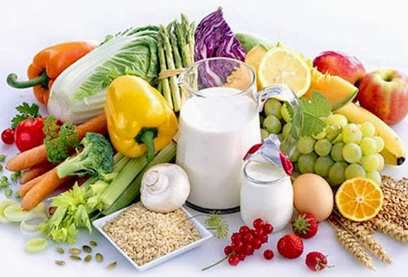
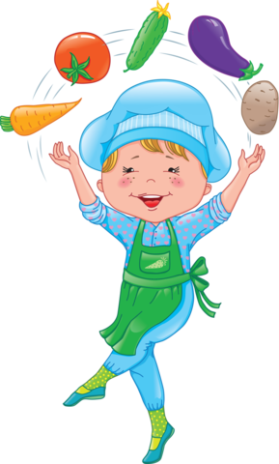
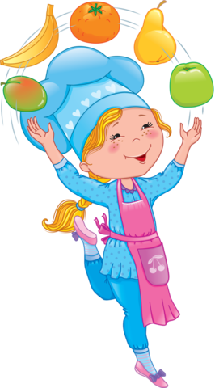

Thực hiện cân bằng dinh dưỡng trong bữa ăn cho học sinh tiểu học.

